
Kauno technologijos universitetas
Informatikos fakultetas
Laisvalaikio įrangos dalinimosi platforma
Baigiamasis bakalauro studijų projektas
Redas Niuklys
Projekto autorius
asist. dr. Žitkus Voldemaras
Vadovas
Kaunas, 2025

Kauno technologijos universitetas
Informatikos fakultetas
Laisvalaikio įrangos dalinimosi platforma
Baigiamasis bakalauro studijų projektas
Programų sistemos (612I30002)
Redas Niuklys
Projekto autorius
asist. dr. Žitkus Voldemaras
Vadovas
doc. pr. Mažutienė Rasa
Recenzentas
Kaunas, 2021


Kauno technologijos universitetas
Informatikos fakultetas
Redas Niuklys
Laisvalaikio įrangos dalinimosi platforma
Akademinio sąžiningumo deklaracija
Patvirtinu, kad:
1. baigiamąjį projektą parengiau savarankiškai ir sąžiningai, nepažeisdama(s) kitų asmenų autoriaus ar kitų teisių, laikydamasi(s) Lietuvos Respublikos autorių teisių ir gretutinių teisių įstatymo nuostatų, Kauno technologijos universiteto (toliau – Universitetas) intelektinės nuosavybės valdymo ir perdavimo nuostatų bei Universiteto akademinės etikos kodekse nustatytų etikos reikalavimų;
2. baigiamajame projekte visi pateikti duomenys ir tyrimų rezultatai yra teisingi ir gauti teisėtai, nei viena šio projekto dalis nėra plagijuota nuo jokių spausdintinių ar elektroninių šaltinių, visos baigiamojo projekto tekste pateiktos citatos ir nuorodos yra nurodytos literatūros sąraše;
3. įstatymų nenumatytų piniginių sumų už baigiamąjį projektą ar jo dalis niekam nesu mokėjęs (-usi);
4. suprantu, kad išaiškėjus nesąžiningumo ar kitų asmenų teisių pažeidimo faktui, man bus taikomos akademinės nuobaudos pagal Universitete galiojančią tvarką ir būsiu pašalinta(s) iš Universiteto, o baigiamasis projektas gali būti pateiktas Akademinės etikos ir procedūrų kontrolieriaus tarnybai nagrinėjant galimą akademinės etikos pažeidimą.

Redas Niuklys
Patvirtinta elektroniniu būdu

Niuklys, Redas. Laisvalaikio įrangos dalinimosi platforma. Bakalauro studijų baigiamasis projektas / vadovas doc. dr. Eimutis Karčiauskas; Kauno technologijos universitetas, Informatikos fakultetas.
Studijų kryptis ir sritis (studijų krypčių grupė): Informatikos mokslai, Programų sistemos.
Reikšminiai žodžiai: programėlė, dalinimasis, rezervacijos, bendruomenės
Kaunas, 2025. XX p.
Santrauka

Niuklys, Redas. Leisure Equipment Sharing Platform. Bachelor’s Final Degree Project / supervisor lect. Dr. Eimutis Karčiauskas; Informatics Faculty, Kaunas University of Technology.
Study field and area (study field group): Computer Sciences, Software Systems.
Keywords: app, sharing, rezervations, communities
Kaunas, 2026. XX pages.
Summary
Lorem ipsum dolor sit amet, eam ex decore persequeris, sit at illud lobortis atomorum. Sed dolorem quaerendum ne, prompta instructior ne pri. Et mel partiendo suscipiantur, docendi abhorreant ea sit. Recteque imperdiet eum te.
Eu eum decore inimicus consetetur, cu usu habeo corpora intellegam. Ut antiopam efficiendi deterruisset sit. Mel sint eirmod id, qui quot virtute id, dolor nemore forensibus usu id. Fugit dolore voluptatum cu vim. An vix veniam graecis insolens, sit posse iusto id. Ut vim ceteros percipit, id quo ubique recusabo, eum sint lucilius ea. In sumo inani numquam has.

Turinys
Lentelių sąrašas 7
Paveikslų sąrašas 8
Santrumpų ir terminų sąrašas 9
Įvadas 10
1. Analizė 11
1.1. Techninis pasiūlymas 11
1.1.1. Sistemos apibrėžimas 11
1.1.2. Bendras veiklos tikslas 11
1.1.3. Sistemos pagrįstumas 11
1.1.4. Egzistuojančių sprendimų analizė 11
1.1.5. Prototipai ir pagalbinė informacija 12
1.2. Techninių galimybių analizė 12
2. Projektas 13
2.1. Reikalavimų specifikacija 13
2.1.1. Komercinė specifikacija 13
2.1.2. Sistemos funkcijos 13
2.1.3. Naudotojo sąsajos specifikacija 14
2.1.4. Realizacijai keliami reikalavimai 14
2.1.5. Techninė specifikacija 15
2.2. Projektavimo metodai 15
2.2.1. Projektavimo valdymas ir eiga 15
2.2.2. Projektavimo technologija 15
2.2.3. Programavimo kalbos, derinimo, automatizavimo priemonės, operacinė sistemos 15
2.3. Sistemos projektas 15
2.3.1. Statinis sistemos vaizdas 15
2.3.2. Dinaminis sistemos vaizdas 16
3. Testavimas 17
3.1. Testavimo planas 17
3.2. Testavimo kriterijai 17
3.3. Vienetų testavimas 17
3.4. Integracinis testavimas 17
3.5. Naudotojo sąsajos testavimas 17
4. Dokumentacija naudotojui 18
4.1. Apibendrintas sistemos galimybių aprašymas 18
4.2. Naudotojo vadovas 18
4.3. Diegimo vadovas 18
4.4. Administravimo vadovas 18
Rezultatai ir išvados 19
Literatūros sąrašas 20
Priedai 21
1 priedas. Priedo pavadinimas 21

Lentelių sąrašas
1 lentelė. Konkurentų apžvalga 13
2 lentelė. Pagrindiniai baigiamojo projekto stiliai ir jų aprašymai 22

Paveikslų sąrašas
1.1 pav. „Olio“ galimų skolintis daiktų sąrašas 12
1.2 pav. „Peerby“ pagrindinis puslapis 13
2.1 pav. Sistemos panaudojimo atvejų diagrama 15

Santrumpų ir terminų sąrašas
Santrumpos:
ORM – Object–relational mapper
Lekt. – lektorius;
Prof. – profesorius.
Terminai:
Modalinis dialogo langas – „Operacinės sistemos arba kitos programos dialogo langas, atveriamas priekiniame plane ir neleidžiantis naudotojui padaryti aktyviais kitų tos pačios programos langų, kol jame nebus surinkti reikiami duomenys arba kol jis nebus užvertas.“

Įvadas
Supažindinama su darbo specifika, aktualumu, išdėstomi tikslai bei uždaviniai, aptariama dokumento struktūra. Šiame skyriuje apie darbą kalbama abstrakčiai, nederėtų pateikti nuorodų į kitus šaltinius (1 – 2 lapai).
Darbo problematika ir aktualumas
Apibrėžiama darbo problematika ir aptariamas aktualumas. Šiame poskyryje taip pat nurodoma su darbu susijusi sritis, praktinė darbo reikšmė.
Darbo tikslas ir uždaviniai
Suformuluojamas pagrindinis darbo tikslas, kuris išskaidomas į kelis uždavinius (3 – 7 uždaviniai). Darbo tikslas turėtų nusakyti kodėl yra kuriama sistema (kokią problemą norima išspręsti), o uždaviniai – kaip to tikslo bus pasiekta (dažniausiai tai sutampa su baigiamojo darbo struktūra – reikės išanalizuoti konkurentus, suformuluoti reikalavimus, ištestuoti sistemą ir t.t.). Rašant išvadas rekomenduojama atsižvelgti į darbo pradžioje suformuluotus uždavinius.
- Pirmasis uždavinys
- Antrasis uždavinys
- Trečiasis uždavinys
Darbo struktūra
Aptariama dokumento struktūra. Nurodoma kiek ir kokių skyrių dokumente yra ir kokia informacija juose pateikiama. Labai svarbu, kad šiame skyriuje nerašytumėte bendrinių dalykų, kurie tinkami kone bet kuriam darbui – pvz. „analizės dalyje apžvelgiami egzistuojantys sprendimai, testavimo skyriuje aprašomas testavimas“. Šis apibendrinimas turi atspindėti būtent jūsų darbo struktūrą, vadinasi – „apžvelgiami egzistuojantys buhalterinės apskaitos paketai bei karkasai, skirti darbui su dideliais duomenimis“ ar pan.
Sistemos apimtis
Nors tai nėra tiesiogiai įvadinis sistemos aprašas, būtent čia reikėtų nurodyti jau realizuotos sistemos apimtį. Matai gali būti įvairūs (pasirinkti tinkamus):
- Kodo eilučių skaičius (galima išskaidyti pagal į vidinę (angl. backend) ir išorinę (angl. frontend) puses, pagal programavimo kalbas ir kt.)
- Testų eilučių skaičius
- Darbo valandos
- Komponentų, klasių, modulių kiekis
- Teikiamų paslaugų skaičius
- Sukurtų 3D modelių kiekis ar kita su projektu siejama metrika

Analizė
Su darbo problematika susijusios informacijos analizė (4-12 lapų). Skyriaus pavadinimas ir struktūra priklauso nuo baigiamojo darbo specializacijos ir pačios temos specifikos.

Techninis pasiūlymas

Sistemos apibrėžimas
Nurodykite ką sistema darys. Jeigu kuriamos tik atskiros dalys, papildomai nurodykite, kurios dalys kuriamos. Galima labai neišsiplėsti, nes detaliau sistema bus aprašoma sekančiuose skyreliuose.
Pvz.: „Maisto perdavimo protokolas (Food Transfer Protocol) – tai sistema, kuri leis žmonėms neišeinant iš namų ne tik užsisakyti, bet ir tiesiogiai parsisiųsti maisto.“

Bendras veiklos tikslas
Tai gali būti globalus įmonės ar abstraktus tikslas (gali būti ne vienas), kuris bus pasiektas sukūrus ir įdiegus sistemą. Iš esmės tai išplėstas darbo tikslas, kurį paminėjote dar įvade. Aprašant nebūtina pagrįsti tikslo – nereikia aprašinėti detalių kaip tikslo ar tikslų bus siekiama. Šiame punkte taip pat aprašykite kokia nauda (tiek komercinė, tiek nekomercinė) bus gaunama įvykdžius projektą. Nauda gali būti konkretus pelnas (pvz., uždirbsite kalną pinigų), nekomercinio projekto atveju – asmeninis populiarumas (pvz., išgarsėsite savo produktu ir panaudosite tai savo ateities produktų reklamai), nauda visuomenei. Galite paminėti ir apie produkto atsipirkimą (jei tai investicinis projektas, kurio finansinė nauda planuojama tik už kelerių metų)
Pvz.: „Maisto perdavimo protokolas leis žmonėms patenkinti maistinius poreikius jiems neišeinant iš namų“.

Sistemos pagrįstumas
Aprašoma pagrindinė problema, kodėl reikia kurti sistemą (kitaip tariant, iš kur kilo toks poreikis) bei sistemos aktualumas (kodėl svarbu sukurti sistemą).
Pvz.: „Egzistuoja daug naudotojų, kurie negali arba tiesiog nenori eiti į parduotuvę ar kavinę norėdami pavalgyti. Esamos sistemos (detali analizė pateikiama sekančiame skyrelyje) nesuteikia galimybės greitai ir pigiai patenkinti maistinius poreikius, todėl šios sistemos sukūrimas iš esmės išsprendžia greito ir saugaus maisto perdavimo problemas“.

Egzistuojančių sprendimų analizė
Tokio tipo dalinimosi sistemų nėra daug. Kitos sistemos stengiasi apmokestinti turimą turtą – veikti kaip nuomos punktai. Jose atsiranda ir įmonės nuomojančios savo parduodamus daiktus. Atlikus detalesnę analizę atrinkta 2 egzistuojantys, tinkamiausi sprendimai palyginimo analizei: „Peerby“ bei „Olio“. Toliau bus pateikiama šių sprendimų trumpa analizė bei palyginimas su kuriamu sprendimu.
Pradedame nuo „Olio“ [1], kadangi jis aktyvus ir Lietuvoje. „Olio“ vizija yra sumažinti taršą dėl išmetamų daiktų. Todėl atiduodama skolinama yra ne tik daiktai, bet ir maistas. Sistemoje nėra filtravimo pagal kategorijas detaliau – tik maistas ir ne maistas. Vienas iš sistemos privalumų yra atstumo iki daikto rodymas. Tiesa, daiktų matymas bendrame žemėlapyje yra apmokestinta paslauga.
Visos rezervacijos yra pokalbio principu – dabar laisvas – kreipkitės.
Vienas pastebėtas nepatogumas – yra „Google“ žemėlapio integracija, tačiau nėra pasirinkties atidaryti matomos vietovės „Google“ žemėlapių programėle. Nematomas nei pilnas adresas, nei galimybės iš programėlės atsidaryti žemėlapio gauti nuorodoms. Sprendimas veikia tik mobiliąja aplikacija. Žemiau pateikiamas vaizdas iš sistemos daiktų sąrašo netoli manęs (žr. 1.1 pav.)
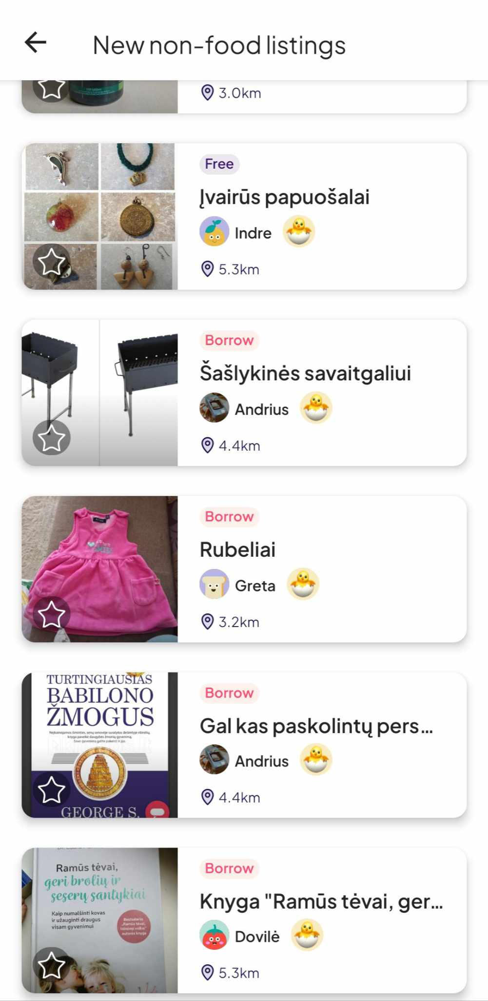
1.1 pav. „Olio“ galimų skolintis daiktų sąrašas
Antras apžvelgtas sprendimas „Peerby“ veikia Olandijoje, Belgijoje, planuoja plėstis į Ameriką.
Puslapis veikia tik naršyklėje – programėlė neegzistuoja. Ši platforma pranašesnė nei „Olio“, kadangi yra filtravimas pagal kategorijas ir naudotojas gali lengviau rasti reikiamą daiktą. Taip pat yra prašymų sistema, į kurią gali atsiliepti naudotojai, turintys išnuomoti reikalingą daiktą. Kaip ir „Olio“ – žemėlapis matomas, tačiau jokio funkcionalumo atidaryti „Google“ žemėlapį. Dalinimasis taip pat paremtas „čia ir dabar“ strategija. Pasiskolinimas vyksta žinutės principu savininkui.
Sistema taip pat palaiko nuoma už mokestį pasirinktoms dienoms, tačiau tai yra jau apmokestinamas funkcionalumas.
Žemiau matomas pagrindinis langas, kuriame matome ir nemokamą stalo skolinimąsi, ir nuomą. Pasirinkta kategorija – sportas ir laisvalaikis (žr. 1.2 pav.)
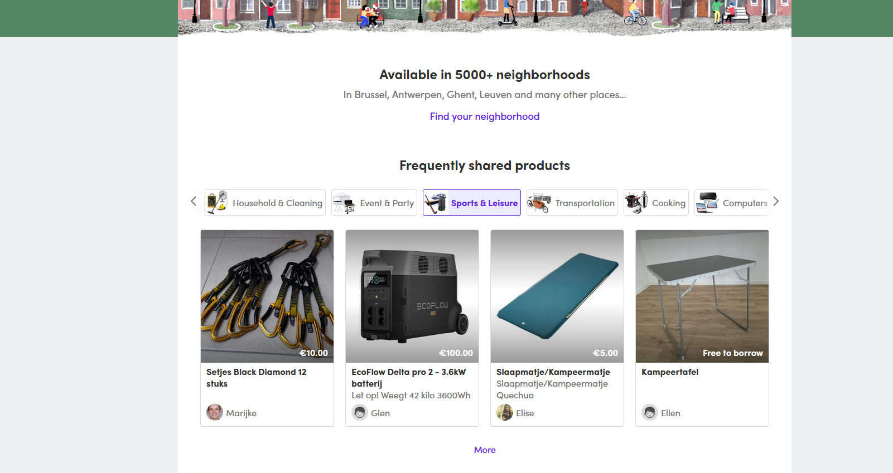
1.2 pav. „Peerby“ pagrindinis puslapis
1 lentelė. Sprendimų palyginimas
Lyginimo kriterijai | Peerby | Olio | Sukurtas sprendimas
Prekių apmokestinimas | Galimas | Galimas | Nėra
Platforma | Tik Web | Tik App | Ir Web ir App
Kalba | Olandų, Anglų | Anglų | Anglų, Lietuvių
Rezervavimas | Nėra | Nėra | Rezervavimas kalendoriuje
Kategorijos | Platus pasirinkimas | Maistas/ne maistas | Fokusuota į Laisvalaikio prekes
Nemokamas atidavimas | Nėra | Yra | Nėra
Lyginant esamus sprendimus su kuriama sistema išsiskiria 2 pagrindiniai bruožai: 1) Paprastas vietovės atidarymas žemėlapyje 2) Pagrindinis tokių sistemų trūkumas galvojant apie sezonines prekes – rezervavimas anksčiau laiko. Sistema palaiko pagrindines funkcijas kaip ir analizuojami konkurentai – kategorijos, žemėlapiai, tiesioginiai pokalbiai su nuomotojais. Kuriamas sprendimas taip pat lengvai pritaikomas ir kitoms kalbos – tik reikalingi vertimai sistemai. Kuriamas sprendimas taip pat paremtas „React Native“, todėl pritaikomas ne tik programėlėms, bet ir naršyklei.

Prototipai ir pagalbinė informacija
Kuriant sistemą nebuvo kuriama pagal prototipus ar esamas sistemas. Pirminiai puslapiai buvo perdaromi, remianti asmenine, subjektyvia nuomone dėl naudotojui draugiškos sąsajos.

Techninių galimybių analizė
Sistemos serverio dalis buvo realizuota C# kalba pasinaudojant „ASP.NET Core“ karkasu. Bendravimui su duomenų baze panaudota „EF Core“ ORM biblioteka. Duomenų bazei projekto metu pasirinkta naudoti „SQLite“ tipo reliacinę duomenų bazę dėl paprastumo ir projekto dydžio. Paveikslėliai saugomi tiesiogiai serverio direktorijoje. Šis saugojimas yra lengvai pakeičiamas projekto diegimo metu su minimaliomis kodo modifikacijomis.
Naudotojo sąsajos daliai pasirinkta naudoti „TypeScript“ programavimo kalbą su „React Native“ karkasu aplikacijų ir naršyklės suderinamumui. Projekto kūrimo procese buvo naudojama „Expo“, kuris yra paremtas „React Native“ paprastesniam kūrimo ir testavimo procesui naudojant naršyklę ar, naudojant „Expo GO“ smėlio dėžę, patikrinti veikimą su Android įrenginiu.

Projektas
Aprašoma detali sistemos specifikacija (20 – 40 lapų). Apibrėžiama kuriamo produkto vizija (koncepcija). Skyriaus struktūra ir pavadinimas priklauso nuo baigiamojo darbo specializacijos ir pačios temos specifikos, bet turi turėti funkcinių ir nefunkcinių reikalavimų skyrius.

Reikalavimų specifikacija

Komercinė specifikacija
Šiame skyrelyje nurodykite projekto užsakovą, projekto vykdytojus, aprašykite produkto naudotojus, detalizuokite projekto realizacijos laiko ir kainos apribojimus. Čia taip pat galima nurodyti verslo procesus (pvz., UML veiklos diagramomis), jei šie yra netipiniai ar reikalaujantys papildomo paaiškinimo.
Pvz.: „Maisto perdavimu protokolas yra užsakytas Jungtinių Tautų, jį kuria 10 IT specialistų. Pagrindiniai maisto perdavimo protokolo naudotojai – Afrikos vaikai ir jų tėvai, tačiau sistema aktyviai naudosis ir paprasti namų naudotojai visame pasaulyje“.

Sistemos funkcijos
Čia būtų išvardinamos visos sistemos funkcijos (aprašomi funkciniai reikalavimai), pavaizduotos UML panaudojimo atvejų diagrama ar diagramomis. Po kiekvienos iliustracijos turi būti papildomi kiekvienos funkcijos detalūs žodiniai aprašymai. Jei norite, galite aprašyti kiekvieną panaudos atvejį išsamiai (PA specifikacijos lentele): atvejo pavadinimas, tikslas, aprašymas, prieš sąlyga, po sąlyga, susiję panaudojimo atvejai (include, extend), aktorius kt.
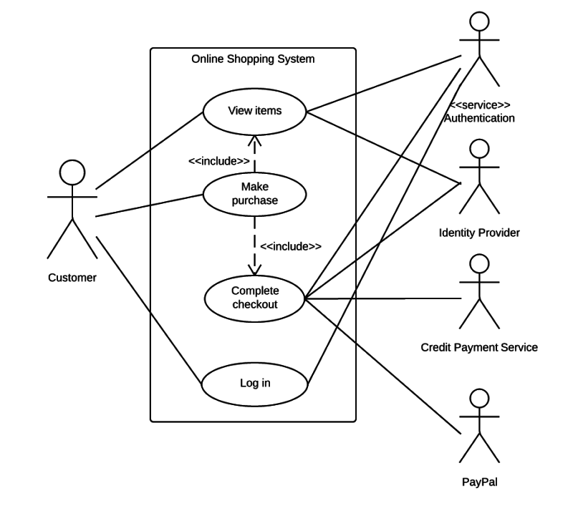
2.1 pav. Sistemos panaudojimo atvejų diagrama

Naudotojo sąsajos specifikacija
Naudotojo sąsajos specifikacijoje turi būti nurodomi reikalavimai naudotojo sąsajos vaizdai. Čia nereikia ir negalima dėti jau egzistuojančios programos screenshot‘ų! Šiame etape tik nusakoma, kokia turi būti naudotojo sąsaja (rekomenduojame Balsamiq, Axure RP, Figma ir panašius įrankius), tačiau galutinis sąsajos vaizdas nurodomas tik vėlesniuose skyriuose. Jei pradinėje kūrimo fazėje buvo naudojami naudotojo sąsajos eskizai ar prototipai, juos reikia dėti būtent į šį skyrelį.

Realizacijai keliami reikalavimai
Realizacijai gali būti keliami tokie nefunkciniai reikalavimai: reikalavimai sistemos išvaizdai, reikalavimai panaudojamumui, reikalavimai vykdymo charakteristikoms, reikalavimai veikimo sąlygoms, reikalavimai sistemos priežiūrai, reikalavimai saugumui, kultūriniai-politiniai reikalavimai, teisiniai reikalavimai. Jie išvardinami ir aprašomi šiame skyrelyje. Pavyzdžiui:
- Maisto perdavimo protokolas privalo būti saugus (neautentifikuoti kaimynai negali sužinoti kokį maistą siunčiasi naudotojas)
- Maistas, suskaidytas paketais, turi pasiekti naudotoją nepagedęs
- Maisto perdavimo protokolas turėtų palaikyti lietuviškos virtuvės produktus
Šiame punkte gali būti išvardinti (jeigu nustatyti) tokio tipo apribojimai: apribojimai sprendimui, diegimo aplinka, bendradarbiaujančios sistemos, komerciniai specializuoti programų paketai, numatoma darbo vietos aplinka, sistemos kūrimo terminai, sistemos kūrimo biudžetas. Jei reikalinga specifinė duomenų kontrolė (kokia informacija turi būti tikrinama įvedimo ar sistemos veikimo metu), ji taip pat aprašoma šiame skyrelyje.
Galbūt kai kuriems iš jūsų pravers ir nefunkcinių reikalavimų hierarchija:
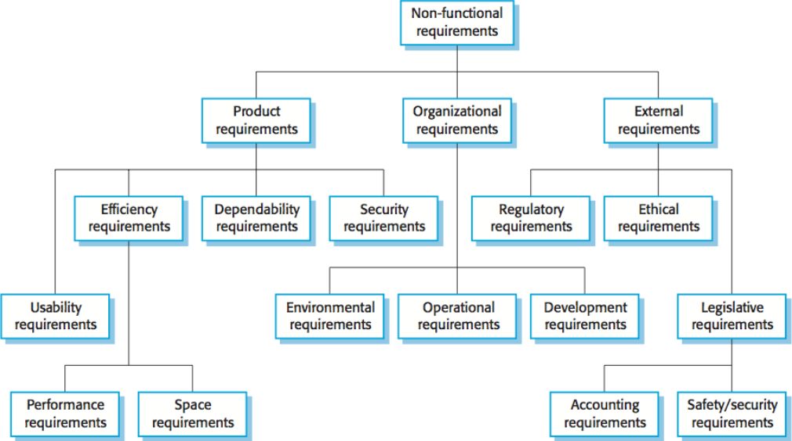

Techninė specifikacija
Skyrelyje aprašykite techninę ir papildomą programinę įrangą, reikalingą sistemai. Nurodykite minimalius įrangos parametrus. Šis skyrelis, priklausomai nuo situacijos, gali būti formuluojamas kaip sąrašas, ką užsakovams reikės turėti, jeigu norės naudotis sistema, arba kokios aplinkos reikalauja užsakovas.
Pvz.: „Maisto perdavimo protokolui realizuoti būtinas interneto ryšys, 1 kilolitro maisto ir gėrimų perdavimo linija, specializuotas šaldytuvas, namų kompiuteris“.

Projektavimo metodai

Projektavimo valdymas ir eiga
Šiame punkte nurodykite, kokį programinės įrangos kūrimo modelį (ar modelius) naudojote kurdami savo sistemą. Tai gali būti krioklio, iteracinis ar kitas modelis. Galite nurodyti kaip suskirstėte darbus ir kokiu eiliškumu juos atlikote.

Projektavimo technologija
Šiame punkte nurodykite, kokią naudojote projektavimo technologiją, standartus ir programinius įrankius projekto kūrimui. Aprašykite kokia ar kokiomis notacijomis (formaliais tekstiniais ir grafiniais žymėjimo / aprašymo standartais) naudojotės kurdami sistemos projektą.

Programavimo kalbos, derinimo, automatizavimo priemonės, operacinė sistemos
Šiame punkte, tiesiog, aprašykite, kokią programinę įrangą naudojote kurdami savo baigiamąjį darbą. Tiesa, rašyti kokią programinę įrangą naudojote šiai ataskaitai sukurti – nebūtina.

Sistemos projektas
Sistemos projektas – tai jūsų sistemos veikimo aprašymas. Tai dažniausiai nagrinėjama dokumento vieta (be išvadų) darbo peržiūros ir gynimo metu.

Statinis sistemos vaizdas
Paveikslėlyje 2.2 pav. matoma diegimo diagrama, nurodanti fizinį išdėstymą. Serveris sukuriamas .NET bei naudoja SQLite duomenų bazės failą.
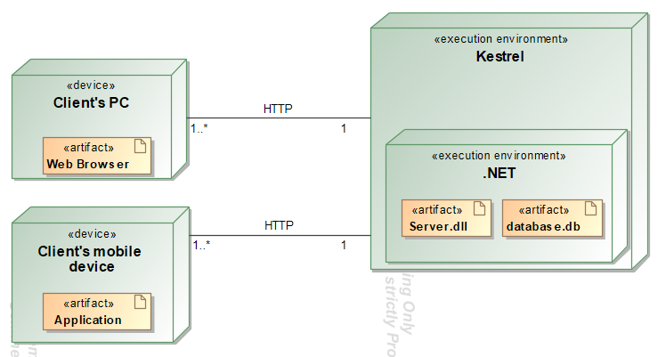
2.2 pav. Diegimo diagrama
Komponentų (UML component diagram) – geriausiai tinka tuomet, kai naudojamas komponentinis sistemos kūrimo būdas ir sistema susideda iš komponentų teikiančių programavimo sąsają (API).
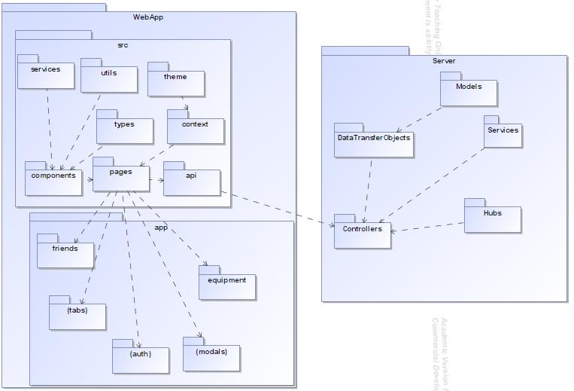
2.3 pav. Paketų diagrama
Klasių (UML class diagram) – geriausiai tinka atvaizduoti sistemos struktūros detales. Jei projekte klasių naudojama daug, rekomenduojama detalizuoti tik esmines klases, o likusią struktūrą pateikti paketų diagrama.
- Aprašant statinį sistemos vaizdą taip pat turėtų būti pateikta ir duomenų bazės schema. Šiam tikslui gali būti naudojama UML klasių diagrama ar jūsų naudojamų įrankių sugeneruotas duomenų bazės vaizdas. Jei naudojama ne reliacinė duomenų bazė, tuomet naudoti tokį duomenų bazės specifikavimo būdą, kurį siūlo kūrėjai arba bendruomenė.
- 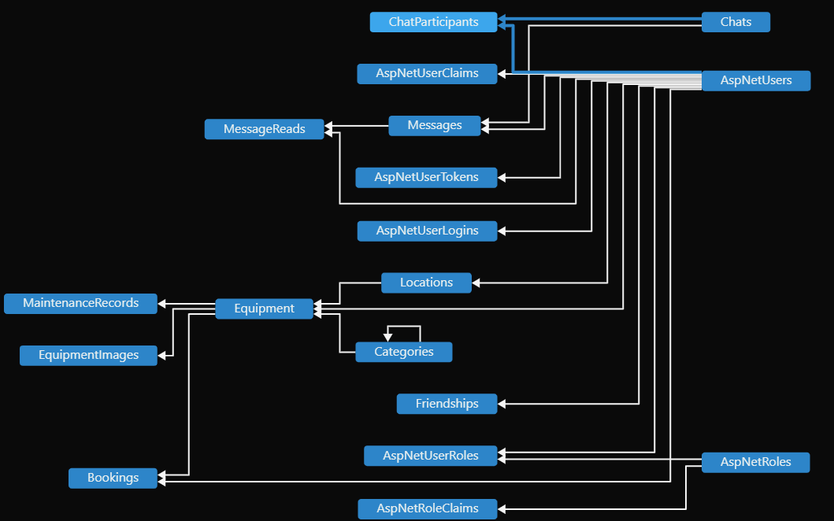
Ne visas sistemas galima lengvai aprašyti UML notacija (pvz. esant funkcinėms kalboms vietoj klasių diagramų rekomenduojame naudoti komponentų ar paketų diagramas). Esant dar sudėtingesniems atvejams galima pasirinkti ir kitą notaciją ar diagramas, tačiau dėl to pasitarkite su vadovu.

Dinaminis sistemos vaizdas
Dinaminiame sistemos vaizde parodoma kaip sistema veikia naudojama. Rekomenduojame aprašyti ne visus, tačiau tik esminius sistemos veikimo scenarijus. Šiame punkte pagal poreikį galima pavaizduoti sistemos veiksmus UML veiklos, sekų ir/arba būsenų diagramomis. Galite pasirinkti vieną iš jų, galite naudoti ir kelias (priklausomai nuo sistemos specifikos). Visgi jei naudojate veiklos diagramas, jos turėtų būti žemesnio abstrakcijos lygmens nei tas, kurias galimai naudojote aprašydami sistemos reikalavimus.

Testavimas

Testavimo planas
Testavimo atlikimo tvarka : Statinė kodo analizė bei rankinis testavimas buvo atliekamas viso projekto kūrimo metu, vienetų testai atlikti įsitikinus dėl galutinės kontrolerių versijos.

Testavimo kriterijai
Statinė kodo analizės kriterijai:
- Rašomas kodas atitinka esamą struktūrą
- Stengiamasi pakartotinai panaudoti jau esamus komponentus
- Aiškūs kintamųjų pavadinimai
- Naudojami tipizuoti kintamieji duomenų apsikeitimui
Automatiniai integraciniai testai:
- Testai padengia ne tik sėkmingą operacijos scenarijų
- Testai padengta serverio pusė turi siekti bent 70% kontrolerių/servisų metodų.
- Visi testai įvykdomi sėkmingai
Rankinis sąsajos testavimas:
- Patikrinama įprastas sistemos naudojimo atvejis
- Panaudojamos visos prieinamos funkcijos

Integracinis testavimas
Integracinius testus buvo pasirinkta rašyti „Controllers“ sistemos daliai, kadangi visa komunikacija su duomenų baze vyksta šioje dalyje. Duomenų bazės veiksmai padengiami iš „EF Core“ pusės.
Buvo naudojama „XUnit“ bei „Moq“ bibliotekos testams atlikti. Kiekvienam testui buvo kuriami tam testui reikalingi duomenys pasinaudojant „Moq“ biblioteka.
Prie „Controllers“ taip pat buvo parašyti testai „TokenService“ klasei, kuri atsakinga už JWT žetonų generavimą. Bendras sistemos padengimas pavaizduotas paveikslėlyje žemiau (žr. 3.1 pav.):
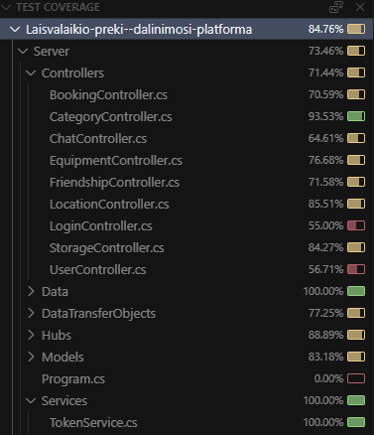
3.1 pav. Serverio dalies testų padengimas
Testais buvo padengta 71% valdiklių, visas „TokenService“ veikimas.
Iš viso buvo parašyta 125 testai, iš kurių 123 sėkmingi. Nesėkmingi testai susiję su ChatHub.cs testais, kurie reikalavo „SignalR“ veikimo, kas nebuvo suderinama su „Moq“. Dalį testų vykdomo eigos galite matyti paveikslėlyje žemiau (žr. 3.2. pav.)
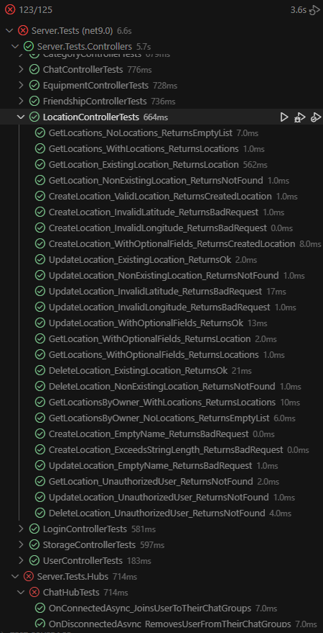
3.2. pav. Testų vykdymo eiga

Naudotojo sąsajos testavimas
Šiame punkte reiktų aprašyti kokiais metodais testavote naudotojo sąsają. Dažniausiai pasitaikantis metodas – „rankinis“, t.y. kai sąsaja testuojama naudotojui (testuotojui) bandant atsitiktinai ar pagal scenarijų spaudyti mygtukus, įvedinėti tekstą į laukus ir kt. Kur kas geresnis variantas tuomet, kai testuojama automatiškai – pavyzdžiui, sukuriama programa ar testavimo tvarkyklė, kuris spaudymo ar įvedimo veiksmus atlieka be naudotojo įsikišimo. Panaudotas automatinis testavimas, dažniausiai, papildomai (teigiamai) įvertinamas baigiamojo darbo gynimo metu. Pasinaudokite automatizavimo priemonėmis, tokiomis kaip Selenium IDE.

Dokumentacija naudotojui
Dokumento dalis, skirta naudotojui, kur aprašomas visas naudotojui aktualus programinės (aparatūrinės) įrangos funkcionalumas (4 – 10 lapų).
Dokumentacija naudotojui – tai instrukcija kaip naudotis sistema. Dokumentacijoje turi būti aiškiai aprašyti naudojimosi sistema ypatumai, pradedant diegimu ir baigiant įprastinėmis funkcijomis. Rašydami dokumentaciją atsižvelkite į naudojamą terminologiją. Pavyzdžiui, jei sistemą instaliuos administratorius, o naudos paprasti naudotojai, pastarųjų stenkitės neapkrauti sudėtingesnėmis sąvokomis.

Apibendrintas sistemos galimybių aprašymas
Sistemos galimybės nuo reikalavimuose aprašyto funkcionalumo skiriasi tuo, kad ne visiems naudotojams būtina žinoti technines projekto detales. Pavyzdžiui, internetinio portalo naudotojui svarbu žinoti kokios naudingos funkcijos yra portale (pvz., paieška, naujienlaiškio prenumerata ir kt.), tačiau ne visos funkcijos įprastam naudotojui yra aktualios (pvz., reklamos skydelių palaikymas, SSL protokolas naudotojų autentifikacijai ir t.t.).

Naudotojo vadovas
Naudotojo vadovas yra neformalus įvadas į sistemą, aprašantis jos „normalų“ naudojimą. Kitaip tariant, naudotojui draugiška instrukcija su daug iliustracijų ir paaiškinimų. Neišvengiamai pradedantieji, nepriklausomai nuo patirties, daro klaidas. Lengvai randama informacija, kaip nuo šių klaidų grįžti prie naudingo darbo ir atstatyti galimus klaidų padarinius, turi būti sudėtinė šio dokumento dalis.

Diegimo vadovas
Sistemos diegimo dokumentas yra skiriamas sistemos administratoriams (dažniausiai tai kompiuterius prižiūrintis personalas, tačiau šie žmonės nebūtinai būna ir sistemos naudotojai). Jame turi būti nurodytos diegimo konkrečioje aplinkoje detalės, turi būti supažindinama su sistemą sudarančiais failais, minimalia reikalingos techninės įrangos konfigūracija.

Administravimo vadovas
Sistemos administratoriaus vadove turi būti aprašyti pranešimai, kaip sistema bendrauja su kitomis sistemomis ir kaip reaguoti į šiuos pranešimus. Būtų gerai nurodyti, kaip reaguoti į sistemos klaidas (sisteminių pranešimų paaiškinimai). Jei sistema apima ir techninę įrangą, jame turi būti aprašyti operatoriaus veiksmai palaikant šią techninę įrangą (pvz., kaip prijungti naujus periferinius įrenginius ir t.t.).

Rezultatai ir išvados
Bene svarbiausia viso darbo dalis – išvados. Išvados nenurodo, kas buvo padaryta darbe, bet pabrėžia atrastus dėsningumus, pastebėtas technologijų ar rinkos spragas, esminius įrangos privalumus. Išvados gali būti formuluojamos tik darbo metu sukurtos įrangos, technologijos, metodo ar susistemintos informacijos pagrindu (pvz., negalima cituoti šaltinių, vadovautis kitų autorių atrastais dėsningumais). Išvados numeruojamos, jų turėtų būti maždaug 4-9 (pvz., kūrimo etapams – reikalavimų analizei, projektavimui, realizacijai, testavimui, diegimui). Įprastai kiekviena išvada turėtų būti sudaryta iš atlikto veiksmo aprašymo ir gautų rezultatų. Išvadas galima gauti:
- Atlikus konkurentų analizę, kuomet būna išsiaiškinama esminiai konkurentų sistemų pranašumai ir trūkumai (pvz., „Buvo išanalizuotos analogiškos (konkrečiai nurodant kokios) sistemos, kurios pasižymėjo tokiais ir tokiais privalumais (apibendrintai), tačiau dėl tokių ar anokių trūkumų buvo nuspręsta kurti naują sistemą...“).
- Atlikus technologijų analizę, kuomet būna pagrindžiamas konkrečių programavimo kalbų, karkasų ar kitų technologijų pasirinkimas (pvz., „Išanalizavus x, y ir z technologijas buvo pasirinkta technologija z. Tai padėjo lengviau suprojektuoti, o vėliau ir realizuoti įrankio serverio pusės dalį, palaikyti vientisą programos kodo struktūrą...“).
- Atlikus testavimą, kuomet būna nurodoma kokį kodo padengimą pavyko pasiekti, kokias klaidas pavyko aptikti panaudojus pasirinktus testavimo metodus.
- Susidūrus su tam tikromis specifinėmis problemomis, kurioms išspręsti buvo panaudotas jūsų sugalvotas metodas („Kūrimo metu buvo susidurta su tokiomis ar anokiomis problemomis, kurios buvo sprendžiamos taip arba anaip...“). Galima įdėti ir išvadą apie nepasiteisinusius, tačiau jūsų išbandytus sprendimus (siekiant, kad kiti „neliptų ant to paties grėblio“). Jūsų parinkti problemų sprendimo būdai yra svarbios išvados, parodančios jūsų kompetenciją ir įsigilinimą į darbą.
- Realizavus pačią programą ar sistemą, kuri (greičiausiai) pakeitė ar pagerino iki tol vykusius verslo procesus (tai susiję su skyreliais „Bendras veiklos tikslas“ ir „Sistemos pagrindimas“) ar (jei tai buvo mokslinio pobūdžio darbas) tiesiog iki tol buvusius algoritmo / sprendimo rezultatus.
Šiame skyrelyje taip pat būtina pridėti ir papildomas išvadas-rezultatus apie tai:
- Kokia yra sistemos esamą būklė. Verta paminėti, jei sistema yra praktiškai naudojama įmonėje ar (programėlės kūrimo atveju) programėlė yra įkelta į Google Play ar AppStore parduotuvę.
- Kas planuojama atlikti tobulinant sistemą ateityje. Kadangi baigiamajam darbui sukurti yra skiriamas ribotas laikas, galbūt verta paminėti tas savybes, kurių dėl laiko apribojimų tiesiog nespėjote, bet planuojate įgyvendinti.

Literatūros sąrašas
1. Apie LITNET. Litnet. [Tinkle] 2012 m. birželio 05 d. [Cituota: 2013 m. balandžio 04 d.] http://www.litnet.lt/index.php/apie-litnet.
2. Transforming Ontology Representation from OWL to Relational Database. Vyšniauskas, E. ir Nemuraitė, L. 3, 2006 m., Information Technology and Control, T. 35A, p. 333–343.
3. Masiulis, K. ir Krupavičius, A. Valstybės tarnyba Lietuvoje: praeitis ir dabartis: kolektyvinė monografija. Vilnius : Praction, 2007. p. 430.
4. Spaudos draudimo klausimai. Biržiška, V. 5, 1929 m., Kultūra, p. 249-235.
5. Valiulytė, Ieva. Išlaidos krašto apsaugai, jų pagrįstumas ir tikslingumas. Sociumas. [Tinkle] 2000 m. vasaris. [Cituota: 2001 m. gruodžio 12 d.] http://www.sociumas.lt.
6. Library, Dalhousie University. IEEE Citation style guide. [Tinkle] 2009 m. [Cituota: 2013 m. 04 11 d.] http://libraries.dal.ca/content/dam/dalhousie/pdf/library/Style_Guides/IEEE_Citation_Style_Guide.pdf.
7. Hibridinis velomobilis. Gradauskas, R. Kaunas : s.n., 2000. Transporto priemonės - 99. p. 81-83.

Darbe naudotos literatūros sąrašas (1 – 3 lapai). Sąrašas sudaromas vadovaujantis ISO 690 priimtu literatūros sąrašo ir citavimo stiliumi (1). Kaip sudarinėti literatūros sąrašą Word priemonėmis galite paskaityti http://office.microsoft.com/en-us/word-help/create-a-bibliography-HA102809686.aspx arba http://office.microsoft.com/lt-lt/word-help/create-a-bibliography-HA102809686.aspx.
Literatūros sąrašas turėtų apimti visus naudotus šaltinius. Literatūros šaltiniai pateikiami sunumeruoti citavimo tvarka. Darbo apraše turi būti pacituoti visi naudoti šaltiniai, pateikiant tekste nuorodas. Daugiau informacijos apie bendras citavimo taisykles galite rasti https://biblioteka.ktu.edu/mokymai/#mokymosi-medziaga „Kaip cituoti šaltinius ir parengti literatūros sąrašą. ISO 690:2010 standartas (skirta technologijos mokslams)“.

Priedai
Papildoma informacija ir dokumentai, neįeinanti į pagrindinį dokumentą. Dažniausiai į priedus keliamos specifikacijos, sąsajų (API) aprašai, diagramos ar kita informacija, kuri yra svarbi projektui, tačiau užima dokumente ganėtinai daug vietos. Jei priedai nėra naudojami, šis puslapis yra ištrinamas.
- priedas. Priedo pavadinimas
2 lentelė. Pagrindiniai baigiamojo projekto stiliai ir jų aprašymai
Stiliaus pavadinimas | Stiliaus pavadinimas galerijoje | Stiliaus formalieji reikalavimai | Stiliaus naudojimo aprašymas
Antraštė non-TOC | Antraštė non-TOC | Šrifto dydis 12 pt, šriftas paryškintas, intervalas tarp eilučių – 1,15, atstumas prieš ir po antraštės – 10 pt, centruota lygiuotė. | Antraštėms, kurios nėra įtraukiamos į turinį: „Santrauka“, „Summary“, „Turinys“.
Antraštė be nr. | Antraštė be nr. | Šrifto dydis 12 pt, šriftas paryškintas, intervalas tarp eilučių – 1,15, atstumas prieš ir po antraštės – 10 pt, centruota lygiuotė, antraštė rašoma naujame puslapyje – po puslapio skirtuko. | Antraštėms, kurios įtraukiamos į turinį, bet nėra numeruojamos: „Lentelių sąrašas“, „Paveikslų sąrašas“, „Santrumpų ir terminų sąrašas“, „Įvadas“, „Išvados“, „Literatūros sąrašas“, „Informacijos šaltinių sąrašas“, „Priedai“.
1. Heading 1,Skyrius | Skyrius | Šrifto dydis 12 pt, šriftas paryškintas, intervalas tarp eilučių – 1,15, atstumas po antraštės – 10 pt, abipusė lygiuotė, antraštė rašoma naujame puslapyje – po puslapio skirtuko. | Skyrių antraštėms, kurios įtraukiamos į turinį ir yra numeruojamos.
1.1. Heading 2,Poskyris | Poskyris | Šrifto dydis 12 pt, šriftas paryškintas, intervalas tarp eilučių – 1,15, atstumas prieš ir po antraštės – 10 pt, abipusė lygiuotė, numeracija siejama su aukštesnio lygio antrašte. | Poskyrių antraštėms, kurios įtraukiamos į turinį ir yra numeruojamos.
1.1.1. Heading 4,Skyrelis | Skyrelis |  | Skyrelių antraštėms, kurios įtraukiamos į turinį ir yra numeruojamos.
Tekstas | Tekstas | Šrifto dydis 12 pt, intervalas tarp eilučių – 1,15, atstumas prieš pastraipą – 10 pt, abipusė lygiuotė. | Tekstui visose projekto dalyse (santraukose, įvade, skyriuose, poskyriuose ir t.t.).
List Bullet;Sąrašas (suženklintas) | Sąrašas (suženklintas) | Pirmos pastraipos eilutės įtrauka – 0,63 cm, šrifto dydis 12 pt, intervalas tarp eilučių – 1,15, atstumas tarp tokio paties stiliaus pastraipų – 0 pt, atstumas po sąrašo – 10 pt, abipusė lygiuotė. | Tekstui, kuris pateikiamas suženklintu sąrašu.
List Number;Sąrašas (numeruotas) | Sąrašas (numeruotas) | Šrifto dydis 12 pt, intervalas tarp eilučių – 1,15, atstumas tarp tokio paties stiliaus pastraipų – 0 pt, atstumas po sąrašo – 10 pt, abipusė lygiuotė. | Tekstui, kuris pateikiamas sunumeruotu sąrašu.
Footnote Text;Išnašos tekstas | Išnašos tekstas | Šrifto dydis 10 pt, intervalas tarp eilučių – 1,15, atstumas prieš ir po sąrašo – 0 pt, abipusė lygiuotė. | Tekstui, kuris pateikiamas išnašose.
Lentelės pavad. | Lentelės pavad. | Šrifto dydis 11 pt, intervalas tarp eilučių – 1,15, atstumas prieš pavadinimą – 10 pt, po pavadinimo – 3 pt, lygiuotė prie kairiojo krašto. | Lentelių pavadinimams (numeris ir žodis lentelė rašomas paryškintu šriftu).
Lentelės I eil. | Lentelės I eil. | Šrifto dydis 10 pt, šriftas paryškintas, intervalas tarp eilučių – 1,15, atstumas prieš ir po pastraipos – 3 pt, lygiuotė prie kairiojo krašto. | Tekstui lentelės antraštinei (pirmai) eilutei.
Lentelė | Lentelė | Šrifto dydis 10 pt, intervalas tarp eilučių – 1, atstumas prieš ir po pastraipos – 3 pt, lygiuotė prie kairiojo krašto. | Tekstui lentelėje.
Caption,Paveikslo pavad. | Paveikslo pavad. | Šrifto dydis 11 pt, intervalas tarp eilučių – 1,15, atstumas prieš ir po pavadinimo – 10 pt, centruota lygiuotė. | Paveikslų pavadinimams (numeris ir santrumpa pav. rašoma paryškintu šriftu).
Figure;Paveikslas | Paveikslas | Atstumas prieš ir po paveikslo – 10 pt, centruota lygiuotė. | Paveikslui, iliustracijai .
Bibliography,Bibliografija | Bibliografija | Šrifto dydis 12 pt, intervalas tarp eilučių – 1,15, atstumas tarp tokio paties stiliaus pastraipų – 2 pt, abipusė lygiuotė. | Literatūros ir Informacijos šaltinių sąrašuose nurodytiems šaltiniams.
Priedas | Priedas | Šrifto dydis 12 pt, šriftas paryškintas, intervalas tarp eilučių – 1,15, atstumas prieš ir po antraštės – 10 pt, lygiuotė prie kairiojo krašto. | Priedo numeriui, žodžiui priedas, priedo pavadinimui.
TOC 1,Turinys 1 | Turinys 1 | Šrifto dydis 12 pt, šriftas paryškintas, intervalas tarp eilučių – 1,15, įtrauka – 0,64. | Turinyje esančioms antraštėms, kurios nėra numeruojamos („Lentelių sąrašas“, „Paveikslų sąrašas“, „Santrumpų ir terminų sąrašas“, „Įvadas“, „Išvados“, „Literatūros sąrašas“, „Informacijos šaltinių sąrašas“, „Priedai“) ir numeruojamai antraštei „Skyriaus pavadinimas“.
TOC 2,Turinys 2 | Turinys 2 | Šrifto dydis 12 pt, intervalas tarp eilučių – 1,15, įtrauka – 0,96. | Turinyje esančiai antraštei „Poskyrio pavadinimas“.
TOC 3,Turinys 3 | Turinys 3 | Šrifto dydis 12 pt, intervalas tarp eilučių – 1,15, įtrauka – 1,28. | Turinyje esančiai antraštei „Skyrelio pavadinimas“.
TOC 4,Turinys 4 | Turinys 4 | Šrifto dydis 12 pt, intervalas tarp eilučių – 1,15, įtrauka – 0,64. | Numeruotiems priedams.

Pagal Ian Sommerville „Software Engineering“, 10 leidimas, https://iansommerville.com/software-engineering-book/

